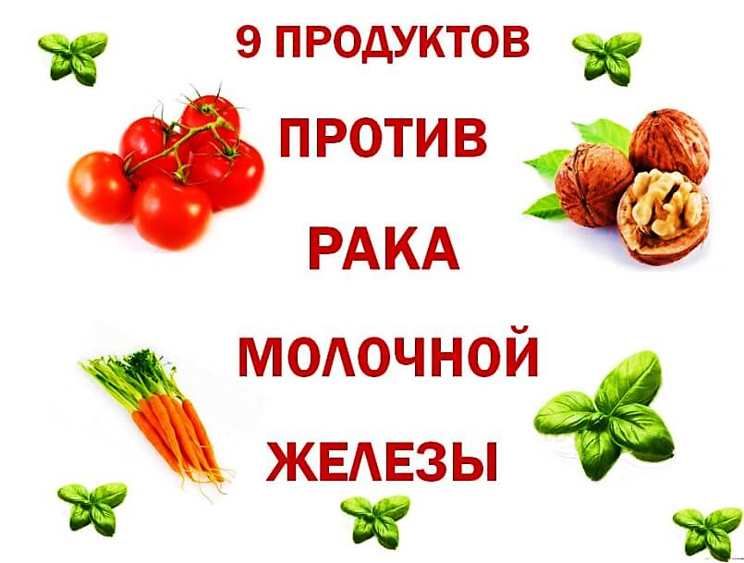

Девять продуктов против рака

молочной железы

Нравится вам это или нет, но статистика упряма и печальна: у одной из 8 женщин будет развиваться инвазивный рак молочной железы. У одной из восьми!
Рак можно предупредить, даже рак молочной железы.
Что женщины могут сделать сами для себя, чтобы уменьшить риск появления рака молочной железы?
Разные факторы могут повлиять на появление этого заболевания.

Знакомьтесь с 9 продуктами питания.

Эти продукты всем известны, но многие, наверное, еще не знают про исследования, которые показали их силу для предотвращения развития и/или распространения раковых клеток молочной железы.

Девять продуктов для профилактики и лечения

рака молочной железы

1. Грецкие орехи.
Интересное исследование было проведено в Университете Маршалла в США.
Экспериментальные мыши с аномально высокой генетической предрасположенностью развития рака молочной железы были разделены на 2 группы.
1 группа получала грецкие орехи в питании ежедневно.
2 группа не получала грецкие орехи.

Мыши, которые получали грецкие орехи ежедневно, имели на 50% меньше шансов на развитие РМЖ.
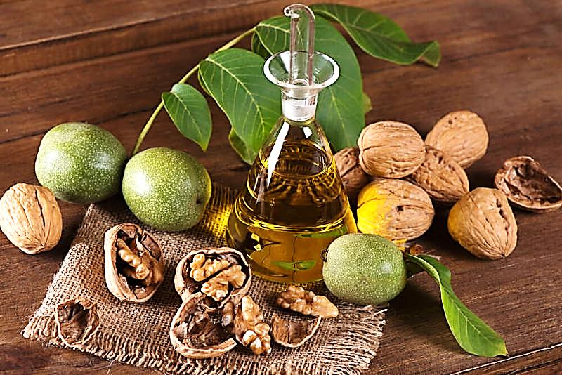

2. Манго.
Исследование показало, что соединение в манго может помочь предотвратить злокачественные опухоли молочной железы, одной из ведущих причин смерти среди женщин.
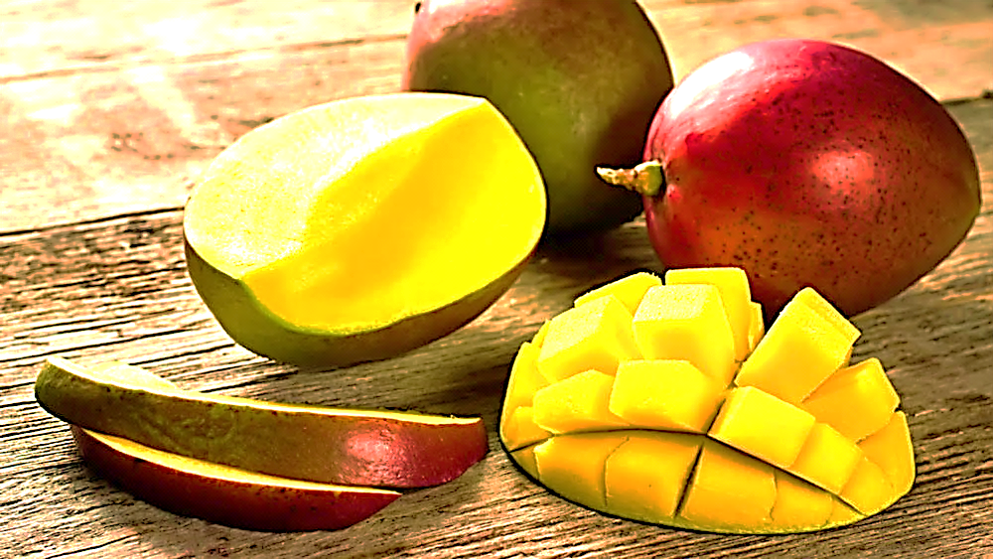
Полученные данные показали, манго уменьшает пролиферацию раковых клеток молочной железы на 90% и распространение нераковых клеток молочной железы на 20%.
И еще, этот плод снижает воспаление, как в раковых, так и в не раковых клетках. Ешьте чаще манго, предупреждайте появление рака молочной железы.

3, 4, 5 и 6. Это морковь, сладкий картофель, темная зелень и помидоры.
Что общего у этих продуктов?
Они содержат каротиноиды.
В исследовании, опубликованном в «Журнале национального института рака» обнаружили, что женщины с более высоким уровнем циркулирующих каротиноидов (альфа – каротин, бета – каротин, лютеин, бета – криптаксантин, зеаксантин и ликопин) имели пониженный риск развития рака молочной железы.
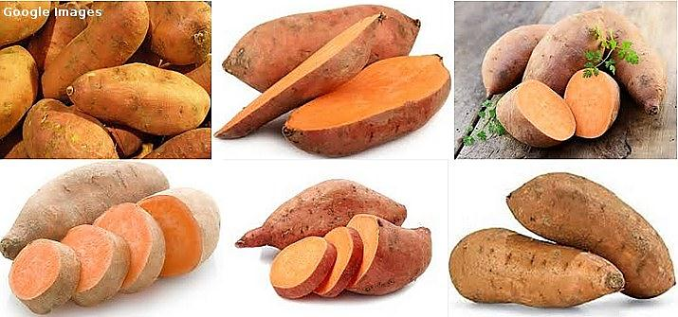
При слове «каротиноиды» многие из нас вспоминают морковь и помидоры.

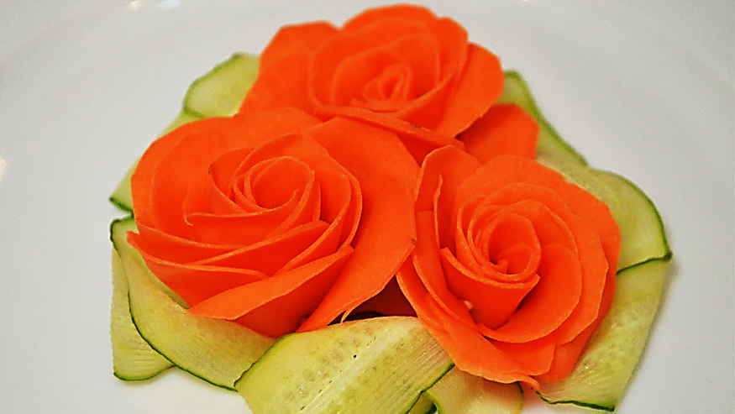
При возможности, выбираем не красные, а желтые или оранжевые томаты.

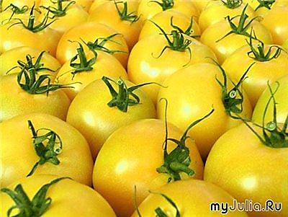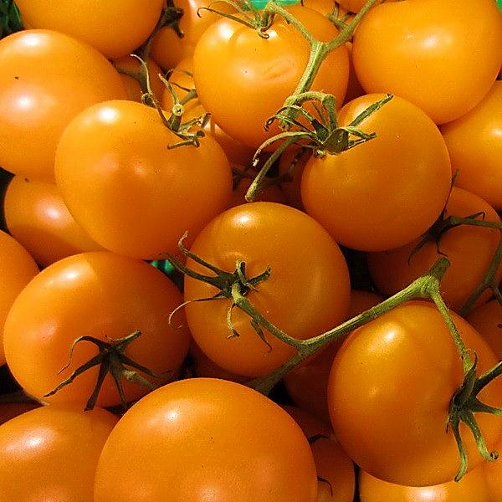

Темная зелень, а особенно шпинат, является чемпионом среди листовых зеленых овощей по содержанию в нем каротиноидов.

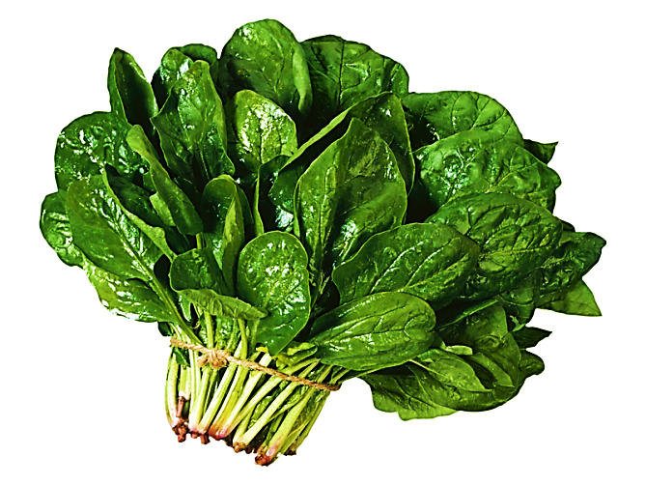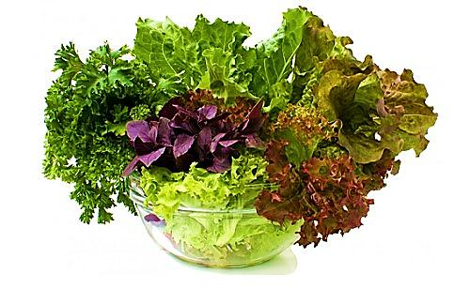

7. Мангостин.
Этот тропический фрукт родом из Юго-Восточной Азии и мало кому знаком в России.

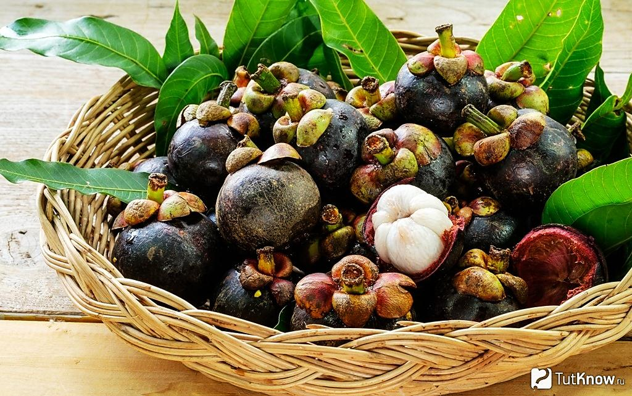
Но он давно ценится за свои многочисленные лекарственные свойства.
Ученые выяснили, что он успешно расправляется с раковыми клетками, он убивает раковые клетки молочной железы в культуре тканей и у экспериментальных мышей.
Активным веществом мангостина, убивающим раковые клетки, является ксантон.

8 и 9. Лосось и льняное семя.
Исследователи обнаружили, что омега – 3 жирные кислоты из лосося эффективно замедляют или останавливают развитие клеток тройного негативного рака молочной железы более эффективно, чем клетки других видов рака.

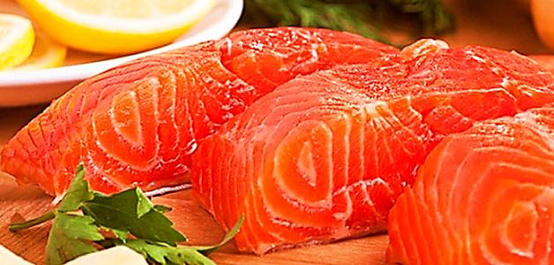

Аналогичные результаты были получены, когда исследователи тестировали омега – 3 жирные кислоты из семян льна.
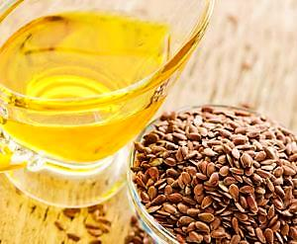

В этом исследовании сравнивали потребление семян льна у женщин с диагнозом рак молочной железы (2999 женщин) и у 3370 здоровых женщин.
Исследователи пришли к выводу, что регулярное потребление семян льна приводит к снижению заболевания на 18 – 23%.
Итак, подведем итоги.
1. Перечислены 9 продуктов, которые могут существенно снизить риск появления рака молочной железы или даже остановить его.
2. Перечислим эти продукты:
- Грецкие орехи
- Манго
- Морковь
- Сладкий картофель
- Темная зелень (в том числе шпинат)
- Помидоры
- Мангостин
- Лосось
- Льняное семя
3. Из перечисленных 9 продуктов:
- Не доступен, это мангостин, его нет в России.
- Манго и сладкий картофель не во всех населенных пунктах России можно купить.
- Грецкие орехи и лосось не всем могут быть доступны по цене на ежедневной основе.

4 продукта, а это морковь, темная зелень, помидоры и льняное семя могут себе позволить все.
Милые женщины! Не теряйте такую возможность, используйте эти 4 продукта ежедневно в своем питании.
Снижайте риск появления рака молочной железы!

И будьте здоровы!

